Serverhardware
Diese Seite soll ein grobes Vorgehen schildern, nachdem man einen neuen Server auswählen/konfigurieren kann. Im Zweifel sollte man sich von seinem Ausstatter beraten lassen.

1. Rahmenbedingungen klären
- wie viel Geld steht zur Verfügung?
- Serverhousing: Wo steht der Server und wie viel Platz darf er einnehmen?
- Wie sieht die Netzwerkanbindung aus?
- Welche Dienste sollen darauf laufen?
- Wieviele Nutzer sind zu erwarten?
- Langfristig planen (Hardware sollte 10 Jahre laufen können)
- Wenn das Geld da ist: Mehr Hardware ist immer besser

2. Gehäuse
- 19„-Gehäuse sind Standard
- Wenn möglich, eher mehr HE einplanen mit ausreichend HotSwap-Plätzen (Möglichkeit aufzurüsten einplanen)
- HotSwap: 2,5“ Platten passen mehr rein und sind etwas kühler, 3,5„ Platten sind aber deutlich günstiger
- Redundantes Netzteile + USV sehr sinnvoll

3. Basissystem
- Mainboard: Bedarf klären. 1 oder 2 CPU-Sockel? Sonst meist eher nebenrangig.
- Prozessor: Stark abhängig von den Diensten. Moderne Server-Prozessoren werden sich aber tendentiell sehr langweilen. Man sollte aber ausreichend Prozessorkerne/Threads einplanen, je nachdem wie viele VMs laufen sollen.
- Arbeitsspeicher: Lieber zuviel, als zu wenig. Gerade beliebte Dienste wie Etherpad oder ähnliches brauchen relativ viel RAM. Zudem sollte man darauf achten, Dual Channel zu nutzen und hier Baugleiche Module zu nutzen. Außerdem ECC-RAM einsetzen.
Dieser Server mit 2x Intel Xeon E5-2403v2 langweilt sich
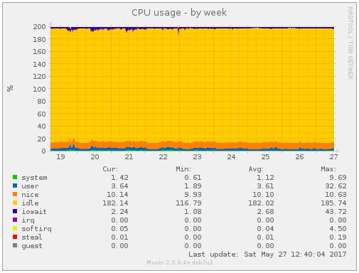

4. Festplatten
- Speicherbedarf abschätzen. Man sollte sich überlegen, was für ein RAID man betreiben möchte [link]. Je nach Anwendungsgebiet sind RAID 1, 10, 5 & 6 am gängigsten. Man braucht entsprechend viele Platten. Man sollte sich zudem überlegen, ob man den RAID-Verbund nachträglich erweitern können will.
- Art der Festplatten. Spezielle Serverplatten sind teurer, sind aber für den Dauerbetrieb ausgelegt. Jedoch lohnt das nicht immer. Viele setzen inzwischen nur noch auf normale Platten, da der Aufpreis nicht gerechtfertigt ist. Hier finden sich Ausfallstatistiken
- Man sollte immer eine Ersatzplatte im Schrank haben!

5. Zusatzkarten
- RAID-Controller sind eigentlich nicht mehr unbedingt notwendig, da die Prozessoren inwzischen schnell genug sind. Im RAID-Verbund wird jedoch meist kein Festplatten-Cache genutzt, weswegen bei Stromausfall Datenverlust auftreten kann. RAID-Controller fangen das ab, oder man verlässt sich auf eine USV.
- SAS-HBA: Um viele Festplatten anschließen zu können, braucht man häufig noch eine SAS-HBA.
- Netzwerkkarten: Können je nach Anbindung sinnvoll, oder sogar notwendig sein.

Konfiguration

Beispiele für Serverkonfiguratoren:
https://www.thomas-krenn.com/ https://www.sysgen.de/

Beispielkonfig für einen soliden erweiterbaren Server(Stand SoSe17)
- 2HE 19“-Gehäuse mit 8 3,5„ HotSwap-Einschüben
- 1x Xeon E5-2609v4 (8 Kerne)
- 2x 8GB DDR4 ECC RAM
- 2x 4TB SATA-Festplatte
- 1x 1GBi Netzwerk Port
- Redundantes Netzteil
Kosten ca. 2000-2500€

